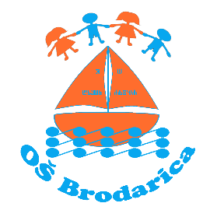
OSNOVNA ŠKOLA BRODARICA
ŠIBENIK – BRODARICA
22 010 ŠIBENIK – Brodarica, Gomljanik 100, OIB. 57942104056
Tel. 00385(0)22 350 315, 00385(0)22 351 208 Fax. 022 350 315, 022 351 208
E- mail. ured@os-brodarica.skole.hr

Brodarica, 6. lipnja 2019.

Putničkim/turističkim agencijama
- Svima -

Odluka Povjerenstva za provedbu javnog poziva i izbor najpovoljnije ponude te roditelja učenika – učenička ekskurzija Istra

Povjerenstvo za provedbu javnog poziva i izbor najpovoljnije ponude te roditelji učenika za učeničku ekskurziju pod brojem 8/2019. Istra je prihvatilo ponudu turističke agencije Magellan d.o.o. iz Splita.

U Brodarici, 6. lipnja 2019. godine

